Муниципальное дошкольное образовательное бюджетное
учреждение детский сад № 4 «Ромашка» станицы Советской
муниципального образования Новокубанский район

Проект
(краткосрочный)
«В мире цветов»

Подготовила:воспитатель
МДОБУ № 4 «Ромашка»
Солкина О.А.

Август, 2019 год

Актуальность: Цветы – это не только красота, но и часть живой природы, которую надо беречь и охранять, и, конечно же, знать. Детки должны знать строение цветка, его внешний вид, особенности, целебные свойства. Тема проекта выбрана не случайно, во время работы в летний период, я заметила, что дети имеют недостаточное представление о цветах, их строении, разнообразии; не сформированы представления об уходе за комнатными растениями.
Цель проекта: Познакомить детей с разнообразием цветов (комнатные,садовые, полевые, луговые) их строением, условиями, необходимыми для их роста. Дать представление о Красной книге.
Задачи: Познакомить детей с цветами которые окружают нас, их разнообразии и уходе за ними.
Учить классифицировать их по месту произростания ( луг, сад, поле, дом).
Формировать бережное отношение к растениям, развивать желание ухаживать за ними.
Воспитывать любовь к прекрасному, красоте окружающего мира.
Развивать творческие способности детей, закреплять умение отражать полученные впечатления в рисунках, творческих работах.
Вид проекта: групповой, познавательно – исследовательский, творческий.
Участники проекта: дети 4 - 5 лет (средняя группа, воспитатель, родители).
По продолжительности: краткосрочный (1.08-30.08.2019г)
Формы реализации проекта:
- дидактические игры;
- подвижные игры;
- пальчиковые игры;
- беседы;
- заучивание стихотворений о цветах;
- отгадывание загадок;
- рассматривание иллюстраций;
- чтение художественной литературы;
- развлечения;
- презентации;
- экспериментирование (опыты, наблюдения).
- художественно-творческая деятельность ;
- трудовая деятельность (работа в уголке природы – уход за растениями).
- работа с родителями(консультации).
Этапы работы над проектом:
1 | Подготовительный этап | Подбор материала, оборудования и литературы с информацией по теме проекта. Разработка плана работы по реализации проекта. Изготовление папок :«Уход за комнатными растениями»; «Картотека игр по теме: «Цветы»». Разработка консультаций для родителей.
2 | Основной этап | - чтение художественной литературы  - заучивание стихотворений  - рассматривание иллюстраций  - просмотр м\ф  - беседы  - рисование  - аппликация  - дидактические игры  - пальчиковые игры  - подвижные игры  - наблюдение  - просмотр презентаций  - труд  - экспериментирование
3 | Заключительный этап | Развлечение «Бал цветов»
Ожидаемый результат:
1. Дети знают названия растений и умеют их находить в природе;
2. Знают, что цветам необходим уход, обращаться нужно бережно.
3. Сформированы трудовые умения и навыки по уходу за растениями, желание общаться с природой;
4. В непосредственно-образовательной деятельности ( рисование, аппликация) пытаются изображать объекты природы — цветы.

Реализация проекта «В мире цветов».
1. Чтение художественной литературы: У. Благинина «Ромашка», А.Толстой «Колокольчики», В.П.Катаев «Цветик- семицветик».
2. Заучивание стихотворений: «Незабудка», «Роза», «Ромашка», «Лилия» , «Фиалка», «Нарцисс».
3. Рассматривание иллюстраций с изображением цветов.
4. Просмотр мультфильма: «Просто так».
5. Беседы – «Строение цветка», «Комнатные растения», «Лекарственные растения», «Полевые цветы», «Цветы бывают разные», «Берегите цветы- красу Земли!».
6. Рисование: «Мой любимый цветок», раскрашивание раскрасок по теме «цветы», «Желтый одуванчик»(нетрадиционная техника рисования).
7. Аппликация: «Цветики-семицветики», «Роза», «Одуванчик»(нетрадиционная техника с использованием ватных палочек и пластилина).
9. Дидактические игры: – «Назови какое»(речевая игра), «Собери цветок из лепестков», мозаика «Выложи цветы».
10. Пальчиковые игры: «Цветы»,«Пчелки и жуки», «Цветок».
11. Подвижные игры – «Солнышко и дождик», «Кто быстрее выложит цветок».
12. Наблюдения – за цветами в вазе, комнатными растениями в группе, «Растения нашего участка».
13. Труд: Полив и мытье листьев комнатных растений, рыхление почвы.
14. Опыты с растениями: «Почему меньше?», « С водой и без воды».
15.Консультации для родителей: «Цветы в детской комнате», «Знакомство детей с удивительным миром цветов».
16. Изготовление шапочек для бала цветов.
17.Просмотр презентации : « Красная книга»; «Загадки о полевых и садовых цветах»; «Цветочки – цветы на клумбе расцвели».

Беседа : « Цветы бывают разные».
Цели:
Закреплять знание о названии цветов.
Учить сравнивать цветы (садовые, луговые, лесные).
Упражнять в составлении цветов из геометрических фигур.
Развивать внимание и мышление, воспитывать бережное отношение к цветам.
Материалы и оборудование: иллюстрации с изображением различных видов цветов (комнатные, садовые, луговые, лесные),живые цветы.
Ход беседы.
Дети сидят на стульчиках.
Воспитатель:
Как только начинает таять снег и солнышко греет всё сильнее, появляются цветы. Самые первые цветы(как называются?)-подснежники. Почему они так называются?
Дети отвечают на вопрос.
Воспитатель:
Какие еще вы знаете цветы? (роза, тюльпан, одуванчик, колокольчик и т.д).
Где растут цветы? (в саду, на лугу, в лесу, в доме).
Что нужно цветам для жизни? (вода, солнце, ухаживание, бережное отношение).
Почему цветы не растут зимой? (зимой очень холодно и цветы могут погибнуть).
Зачем нужны цветы? (цветы украшают нашу жизнь, дают питание пчёлам и бабочкам,из цветов делают лекарства).
Воспитатель : А сейчас ребята, я вам загадаю загадки о цветах.
1. Стоит в поле кудряшка-
Белая рубашка,
Сердечно золотое.
Что это такое? (ромашка).
2. Рос шар бел, подул ветер-
Шар улетел (одуванчик).
3. То фиолетовый, то голубой,
Он на опушке встречался с тобой.
Названье ему очень звонкое дали,
Но только звенеть он сумеет едва ли (колокольчик).
4. Белые горошки,на зелёной ножке.
Запах ароматный -всем приятный (ландыш).
5. Я синий полевой цветок.
Зовусь я просто-.......(василёк).
Игра на внимание.
Воспитатель показывает открытки с цветами. Если это полевой цветок, дети поднимают одну руку. Если садовый – две руки.
Молодцы!!! Теперь пойдем, погуляем на полянку. Что-то цветов здесь мало, одни стебельки. Надо посадить еще цветов. Давайте мы их сделаем из геометрических фигур.
(Дети на столе выкладывают цветы).
Воспитатель:
Теперь расскажите, из каких геометрических фигур вы составили свой цветок. (Спросить 3-4 человека) .
Воспитатель : Подойдите ко мне.
Рефлексия.
Как надо относиться к цветам? (Бережно)
Что надо делать, чтобы цветов было много и они радовали нас? (Много не рвать, сажать, ухаживать, поливать).
Мы будем бережно относиться к природе. Не будем ломать кусты, топтать муравьев, рвать и бросать цветы?
Вам понравилось занятие? Вы занимались хорошо. Молодцы.

Беседа «Полевые цветы».
Цели. Познакомить с луговыми растениями (ромашкой, колокольчиком, гвоздикой); учить называть их и узнавать; воспитывать бережное отношение к растениям луга.
Материал. Картинки с изображением цветов, небольшие букетики цветов в вазочках.

Ход беседы.
Перед детьми картинки с изображением цветов.
Воспитатель. Расскажите, где растут цветы. Как назвать одним словом цветы, растущие в поле? (Полевые).
Воспитатель выставляет картинку с ромашками:
Белая рубашка,
Желтенький платок
Как зовут?
Ответы детей (Ромашка, Полевой цветок.)
Дети рассматривают ромашку, ее листья, стебель.
Затем выставляется гвоздика:
Цветик – невеличка,
Алый, огневой,
Как зовут?
- Гвоздичка,
Цветик полевой.
Дети рассматривают цветок, любуются красотой.
Не в глуши ль еловой
Видел я тебя?
Кто же ты?
- Лиловый
Колокольчик я.
Дети рассматривают цветок.
- Желтый сарафанчик,
Прямо как желток!
Кто ты?
- одуванчик,
Полевой цветок.
Дети рассматривают цветок.
Воспитатель
Чем отличаются комнатные и садовые цветы от полевых? (садовые и комнатные цветы высаживают и растят специально, а полевые растут сами, их никто не сажает. За комнатными и садовыми ухаживает человек, а полевые растут сами и сами выживают в непогоду).
Воспитатель читает стихотворение:
Если я сорву цветок, Если мы сорвем цветы
Если ты сорвешь цветок, То не будет красоты
Если я и если ты, И не будет доброты!
- О чем это стихотворение? Нужно ли рвать цветы? Почему? Почему не будет красоты, доброты? Как же быть? (рвать, срезать лучше те цветы, которые для этого выращиваются специально, а цветами,» выращенными природой», нужно на природе и любоваться).
- Представьте себе, что с нашей планеты исчезли все цветущие растения. Что же будет? Какой станет наша планета? Что мы можем сделать, чтобы наша планета стала еще красивее? (дети делятся своими соображениям.)
Рефлексия.
Ребята, мы с вами сегодня говорили о цветах , много нового узнали. Что вам больше всего понравилось?
Нужно ли рвать цветы?
Что мы можем сделать, чтобы наша планета стала еще красивее?

Беседа «Берегите цветы – красу Земли!»
Цели: расширять знания о цветах, воспитывать любовь и бережное отношение к цветам, развивать воображение, память, внимание, познавательные способности учащихся, расширять кругозор.
Материал. Картинки с изображением цветов.
Ход беседы.
- Ребята, вы любите цветы? Что вам больше нравится: любоваться ими, дарить или рисовать цветы?(отвты детей)
- Нет на Земле ничего прекраснее и нежнее цветов. Цветы всегда были любимы людьми. Даря их друг другу, они выражали свои чувства: любовь, уважение, признательность, почтение. Цветы всегда вдохновляли художников, поэтов, музыкантов.
- Ребята, вы хорошо знаете цветы? А вот сейчас мы и проверим.
Есть одна игра для вас -
Я прочту стихи сейчас.
Я начну, а вы кончайте,
Дружно хором отвечайте.
На солнечной опушке в траве стоит она.
Лиловенькие ушки тихонько подняла.
И тут поможет вам смекалка.
Все зовут цветок … (фиалка)
Подрастёт – нарядится в беленькое платьице.
Лёгкое, воздушное, ветерку послушное.
А пока стоит одетый в жёлтый сарафанчик.
Все зовут его, ребята, просто … (одуванчик)
Нам каждому весенняя природа дорога.
Ручьями распускаются холодные снега.
От снега очищаются и хвоя, и валежник,
И первый появляется в проталине … (подснежник).
(демонстрация иллюстраций цветов)
- Русская легенда утверждает, что однажды старуха Зима со своими спутниками, Морозом и Ветром, решила не пускать на Землю Весну. Но смелый Подснежник выпрямился, расправил лепестки и попросил защиты у Солнца. Солнце заметило Подснежник, согрело Землю и открыло дорогу Весне. Поэтому подснежник считают первым цветком, встречающим весну.
Многие первоцветы – лекарственные растения. Собирая первоцветы, как лекарственные травы, человек часто вырывает их с корнем, нанося вред растениям, вытаптывает места их произрастания. Весной и летом вы иногда бываете в лесу, в поле, на лугу. Там растут красивые цветы. Люди собирают большие букеты первоцветов, ландышей, фиалок, колокольчиков (демонстрация иллюстраций цветов). А знаете ли вы, что многие из цветов всё реже и реже встречаются в природе? Сорвавший красивый цветок человек, наверное, не думает, что бессмысленно погубил еще одно растение исчезающего вида. И не знает, что на нашей планете в опасности уже 25 тысяч видов растений. Если мы хотим, чтобы цветы радовали нас долгое время – их надо беречь!
«Сказка о ромашках».
- А сейчас я предлагаю вам перенестись на 100 лет вперёд и послушать, какая печальная история произошла с девочкой Машей и мальчиком Мишей.
Однажды в саду около дома они увидели какой-то неизвестный цветок, похожий на солнце с белыми лучиками. Никто не мог объяснить происхождение удивительного цветка. Подумали даже, что семечко его прилетело из Космоса на летающей тарелке. И только старенькая бабушка, которой было почти 100 лет, вспомнила, что этот цветок называется ромашкой. Когда-то на Земле были огромные поляны, сплошь покрытые ромашками. Цветы были очень красивы, и люди рвали их, делая пышные букеты. А ромашек становилось всё меньше и меньше. Потом они исчезли совсем. Чудом сохранившаяся одна ромашка и вызвала такое удивление у людей.
Вот, что может случиться, если мы не будем беречь полевые цветы. Давайте беречь родную природу! Тогда не придётся заносить в Красную книгу всё новые и новые растения.
- Ребята, а знаете ли вы, что такое Красная книга? Это книга, в которой перечислены растения и животные, охраняемые государством и которые должны беречь и вы. «Красной» книгу назвали потому, что красный цвет – цвет опасности и тревоги за всё живое на Земле, будь то огромное животное или маленький цветок. В этой книге есть редкие и охраняемые растения нашей страны. Только в Подмосковье более 300 видов исчезающих растений. С каждым годом скудеют краски наших пригородных лесов, лугов, прудов и речек
Рефлексия.
- Какие цветы вы знаете?
- Что нужно делать, чтобы сохранить исчезающие цветы, чтобы каждую весну и каждое лето они радовали нас своим пёстрым хороводом.

Беседа: «Лекарственные растения».
Цель: формировать представления детей о лекарственных растениях, их свойствах.
Демонстрационный материал:
Иллюстрации с изображением лекарственных растений: Мать-и-мачеха, подорожник, ромашка.
Ход беседы:
Воспитатель: Ребята, отгадайте загадку:
«А если кашель у тебя,
Ты кипятком залей меня.
Отвар лечебный нацеди,
Выпей, и в кровать иди»
-О каком растении идет речь?
Дети: Мать и мачеха.
Воспитатель: Правильно, ребята.
— Рано весной на оттаявших полянках появляются маленькие золотисто-желтые цветы.
(Рассматривание лекарственного растения: предметная картинка). Это цветы мать-и-мачехи. Это необычное растение. Сначала она цветет, а потом отращивает листья. И листья у нее необычные. Верхняя сторона гладкая, блестящая и прохладная. Нижняя сторона покрыта белыми волосками, теплая и мягкая. Теплая сторона – это мать, а холодная – мачеха. Летом мало кто обращает внимание на широкие листья мать-и-мачехи. А ведь это лекарственное растение. Из этих листьев и цветков заваривают чай и пьют от кашля и простуды. Такой вот замечательный цветок мать-и-мачеха. Ранней весной он удивляет и радует нас своим появлением из-под снега, а лето заботится о нашем здоровье.

Воспитатель:
Отгадайте следующую загадку:
Поранил ты в дороге ногу,
Усталость не дает идти,
Нагнись, солдатик у дороги
Готов помочь тебе в пути.
О каком лекарственном растении говорится в загадке?
Дети: Подорожник.
(Демонстрация картинки подорожника).
Подорожник такой привычный, что не обращаешь на него внимания. Где люди ходят, там и подорожник растет. Это растение – доктор. Приложи чистый листочек к ушибу, боль будет меньше. А если поранился, то подорожник остановит кровь, убьет микробов, и ранка быстро заживет.
Воспитатель:
А этот цветок я думаю знают все из вас.
(Показ растения).
«Я – ромашка – красота.
По мне гадает детвора.
Но и в другом полезна я:
Простуда если у тебя,
То завари ромашку в кружке
(Я через час уже готова).
Рекомендуй меня подружке –
И обе будете здоровы».
Дети: Ромашка.
Воспитатель: Ромашка растет на полянах в лесу, по обочинам дорог. В лечебных целях собирают цветки ромашки и сушат в проветриваемых помещениях. Ромашка полезна при многих заболеваниях. Ее применяют при заболеваниях печени, почек, простуде, бессоннице. Заваривают чай из ромашки. А настой из цветков ромашки полезен при ангине.

Рефлексия.
Воспитатель: О каких растениях мы с вами говорили?
Дети: О лекарственных растениях.
Воспитатель: Какие это растения?
Дети: подорожник, мать и мачеха, ромашка.
Воспитатель: А почему их называют лекарственными?
Дети: потому что они лечат людей.
Воспитатель: Молодцы, ребята.

Беседа : «Строение растения».
Воспитатель: Дорогие ребята о чём так говорят? Дышит, растёт, а ходить не может?
Растение. Верно.
Воспитатель:Какие части растения вы знаете? Корень, стебель, листья, цветок, плод, семена.
Умнички ребята, а теперь я предлогаю Вам послушать сказку.
Сказка «Кто важней?»
Поспорили однажды корень, стебель и лист – кто из них важней. Расшумелись, поссорились, решили даже жить отдельно.
Корень: Я – корень. Всех сильнее я, и очень важен. Что без меня растению не жить, кто с этим будет спорить? Водою я снабжаю всех, и удержаться в почве без меня никто не может.
Стебель: Нет, главный – я! Кто без меня даст листьям воду, доставит к свету их и запасти поможет в клубнях пищу людям?
Лист: Но что же без меня, ведь я свет солнечный ловлю и углекислый газ я поглощаю, и очищаю воздух я вокруг, и воду я с растенья испаряю. Так может я главнее всех?
Воспитатель:Так кто же самый важный?(ответы детей)
Человек примерил все части растения: все органы растения тесно связаны между собой. Жизнедеятельность одного органа находится в прямой зависимости от жизнедеятельности других органов. Растение живёт как единое целое. Поэтому повреждение любой части его может привести растение к гибели.
Вывод: все части растения важны. Надо беречь растение и не рвать цветы, не ломать ветки, не вырывать из земли.
Я сорвал цветок.
И он увял.
Я поймал мотылька –
И он умер у меня на ладони.
И тогда я понял,
Что прикоснуться к красоте
Можно только сердцем!
Как вы понимаете эти стихи?
Ответы детей..

Беседа «Комнатные растения»
Цель: Расширять представления детей о комнатных растениях: их пользе и строении. Учить различать комнатные растения.

Ход беседы.
Воспитатель. Ребята, давайте посмотрим как много комнатных растений в нашей группе. Комнатными растениями человек украшает свой дом. А как вы думаете, для чего нужны растения в доме? (ответы детей).
Растения не только радуют нас своей красотой, но и очищают воздух от грязи и пыли. Ребята, комнатные растения не только радуют нас своей красотой, но и ещё они хорошо пахнут. Вы уже знаете, что каждое растение имеет своё название. А какие комнатные растения вы знаете? (ответы детей).
Воспитатель. Ребята, а кто знает это растение? (Показывает фиалку). Оно называется фиалка. Рассмотрите его хорошо и скажите, что есть у фиалки? Какого цвета листья? Какой формы листья? (ответы детей).
У фиалки есть листья, цветки, стебель и корень. Листья округлой формы, темно-зеленого цвета, толстенькие, опушенные, у листьев есть черешок. У фиалки стебель очень короткий.
Воспитатель. А какого цвета цветы у фиалки? Они бывают разные.
Дети, знаете ли вы название этого растения? (показывает герань). Это растение называется "герань", или "пеларгония". Давайте внимательно рассмотрим это растение. Что есть у герани? (ответы детей).
У герани есть стебель, листья, (цветки, если оно цветёт) и корни. А какой формы листья у герани? Какого цвета листья? (ответы детей)
А где же корни у растения? Как вы думаете, зачем герани нужны корни? (ответы детей)
Да, корни растения находятся в земле. С помощью корня растение не падает, а крепко держится в в земле. А ещё корень питает растение. Что бы растение не завяло, его нужно поливать.
Затем воспитатель предлагает детям полить растения, протереть его. Рассказывает, что за растением нужно хорошо ухаживать что бы они цвели.
Далее проводиться игра: "Чего не хватает?" (ставит 5 комнатных растений, дети закрывают глаза, одно растение убирает, дети должны сказать, какое растение убрали).
Игра повторяется 3-4 раза.

Опыты с растениями.
- «С водой и без воды.»
Цель: Выделить факторы внешней среды, необходимые для роста и развития растений ( свет, вода, тепло).
Оборудование: два одинаковых растения, вода, стаканы.
Ход опыта: Берем два одинаковых стакана и помещаем в них наши растения, в один стакан наливаем воду, другой оставляем без воды. Через 3дня наблюдаем за изменениями происходящими с растениями.
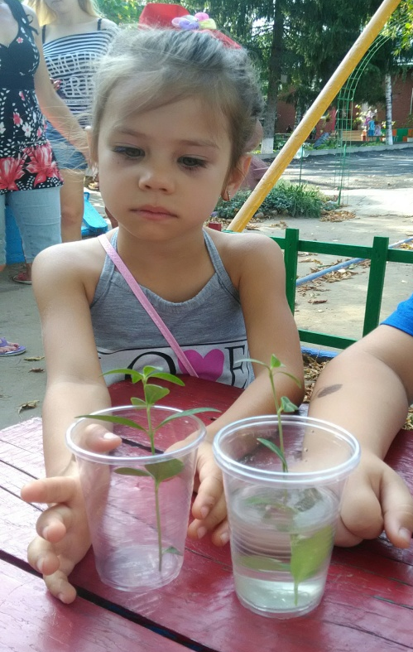
Вывод: Растение с водой в стакане осталось неизменным, а растение без воды изменилось: листья потеряли упругость и высохли, цвет листьев заметно потускнел. Вывод растениям для жизни необходима вода. 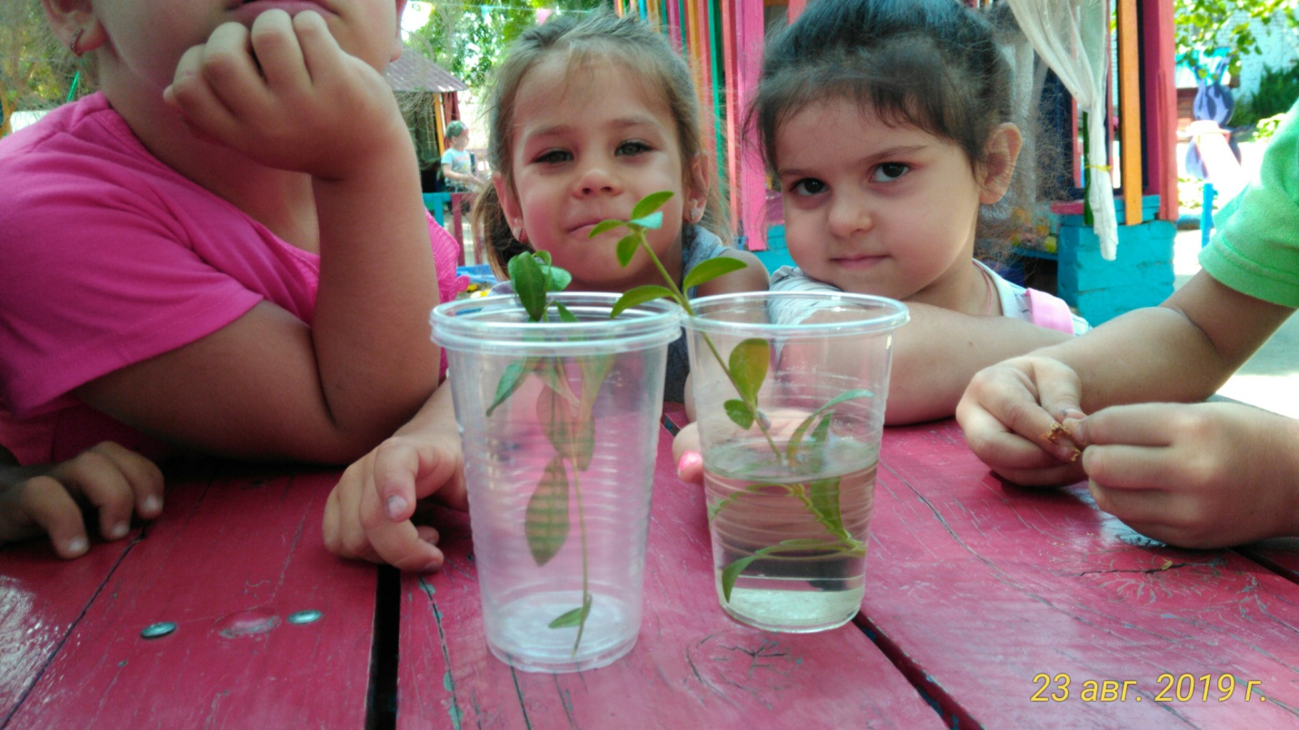
- «Почему меньше?»
Цель: Установить зависимость испаряемой воды от величины листьев.
Оборудование: Два стакана, два растения с разным размером листьев.
Ход опыта: В стаканы наливаем одинаковое количество воды (по метке), помещаем в один стакан растение с узкими листьями, во второй растение с широким листом. Через 5 дней наблюдаем за изменениями происходящими с растениями.
Вывод: 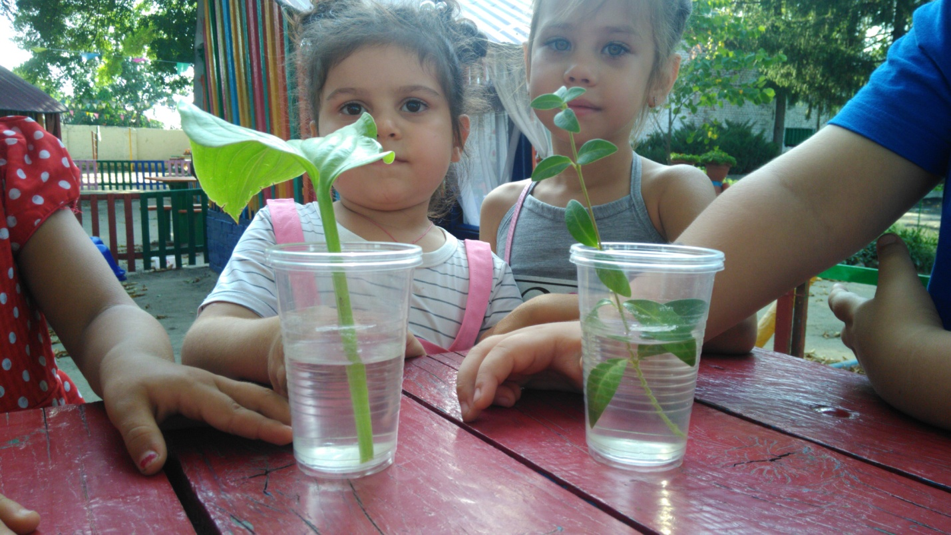
Уровень воды оказался не одинаков, в стакане с крупными листьями воды оказалось меньше. Значит, растение с крупными листьями поглощает больше воды. (т.к листья состоят из воды, то для насыщения растения с крупными листьями требуется больше жидкости, поэтому воды понадобиться больше.)

Консультация для родителей:
«Знакомство детей с удивительным миром цветов»
Подготовила: воспитатель
МДОБУ № 4 «Ромашка»
Солкина О.А
2019 год.

Уважаемые родители!
1. С целью закрепления знаний детей о растительном мире предлагаем вампоговорить с ребенком о том, какие изменения произошли в природе летом, какие новые цветы появились.
Дети должны узнавать и называть цветы –
одуванчик, незабудка, гвоздика, ромашка, колокольчик, василёк, ландыш, астра, мак, роза.
• Обратите внимание на цвет и запах (аромат) цветов.
• Объясните детям, что такое луг и сад, их различие и сходство.
Рассмотрите их части: цветок, стебель, лист, корень (на картинках, иллюстрациях и в природе).
Расскажите, что есть цветы, которые растут в саду (садовые): нарцисс, гвоздика, пион, астра, роза, тюльпан, георгин.

Есть цветы, которые растут на полянках (полевые):
мать-и-мачеха, одуванчик, ромашка, колокольчик, ландыш, незабудка…
Объясните, что полевые цветы вырастают сами, их не растит человек.
Отгадайте и выучите с ребёнком загадку:
Ах, звоночки – синий цвет,
С язычком, а звону нет.
(Колокольчик)
2. Во время прогулки рассмотрите с ребенком цветы, которые растут в парке, в лесу, на лугу, на берегу реки. Объясните, что это полевые цветы, они вырастают сами, их не сажает человек. Побеседуйте о том, что полевых цветов становится все меньше, поэтому не стоит безжалостно их рвать. Лучше их сфотографировать или нарисовать. Пусть ребенок, придя домой, попробует нарисовать увиденные цветы.
Рассмотрите с ребенком рисунки . Покажите и назовите цветы: лак, колокольчик, василек, ромашка, лютик, клевер, незабудка. Если ребенок может, пусть сделает это сам. Обязательно побеседуйте о цвете. Пусть ребенок скажет, какого цвета каждый из цветов: красный мак, фиолетовый колокольчик, синий василек, белая ромашка, желтый лютик, розовый клевер, голубая незабудка. Это позволит вам убедиться, что ребенок хорошо знает основные цвета и их оттенки, умеет согласовывать прилагательные с существительными.
4. Выучите с ребенком потешку, поработайте над выразительностью речи, покажите, что интонация должна быть шутливой. Эта потешка позволит познакомить ребенка с еще одним полевым растением
Мышиный горошек
В траве у дорожки мышиный горошек.
Мышиный горошек такой нехороший,
Опутал лягушке и лапки, и брюшко.
Сидит и задумчиво смотрит лягушка.
5. Поиграйте в игру «Один - много»:
Цветок - цветы.
Трава - травы.
Колокольчик - колокольчики.
Ромашка -ромашки.
Одуванчик - одуванчики.
Незабудка - незабудки.
Гвоздика - гвоздики.
Колокольчик - колокольчики.
Василёк - васильки.
Ландыш - ландыши.
Астра - астры.
Мак - маки.
Роза - розы.

Консультация для родителей:
«Комнатные растения для детской комнаты»

Подготовила:воспитатель
МДОБУ № 4 «Ромашка»
Солкина О.А.
2019 год

Растения в детской комнате, они как бы открывают связь с природой, формируют чувство уважения любви к природе. Через растения ребенок учится любоваться красотой, открывает для себя мир гармонии. Комнатные растения являются оберегами для детей. В детской комнате цветов должно быть не очень мало и не очень много, цветы должны быть яркими и выбраны мамой с любовью.
Растение в детской комнате – это ответственность, поскольку для ребенка растение становится объектом для изучения. Прежде всего необходимо помнить о безопасности ребенка. Дети любопытны и не исключено, что Ваш ребенок захочет не только рассмотреть растение, но и потрогать и даже попробовать на вкус, а с некоторыми растениями этого не в коем случае нельзя делать. Поэтому прежде чем поставить цветок в детскую комнату в первую очередь Вы должны быть уверенны в том, что растение не ядовито. К ядовитые растения относят: деффенбахия, эхмея, молочаи, антуриум, олеандр, паслен, примула, кротон, плющ, филодендрон.
Лучше всего для детской комнаты подходят растения обладающие фитонцидными свойствами, они образуют наибольшее количество биологически активных веществ, которые убивают или подавляют рост и развитие вредных микроорганизмов.
Растения, которые подходят для детской комнаты:
- хлорофитум, бегония, толстянка, кливия, каланхоэ, аспидистра, сансевьеру.
О пользе комнатных растений
Днём комнатные растения, поглощая углекислый газ, выделяют кислород, причём в количестве, значительно превышающем необходимую для дыхания человека дозу. Т. к. в воздухе помещений углекислого газа сосредотачивается в 23 раза больше, чем в открытом пространстве, то необходимость разведения комнатных растений не нуждается в доказательствах.
Многие растения служат природными пылесосами: улавливают пыль, дым. Все крупнолистные комнатные растения: фикусы, аукуба японская, аспидистра, кринум, спатифиллюм и другие притягивают пыль как магнит. Потом её просто снимают мокрой тряпкой. Аналогичными способностями обладают маранты, калатеи.
Есть сведения, что с хлористыми углеводородными соединениями, которые в изобилии выделяют современные изделия из пластика, успешно справляется сансевиерия трёхполосная;
Формальдегид, выделяемый изделиями из ДСП, нейтрализуют филодендроны, юкки, драцены.
А орхидея фаленопсис поглощает вредные вещества своими воздушными корнями.
Насыщенный углекислым газом воздух кухни очищают хойя мясистая (восковой плющ), циссус ромболистный, хлорофитум хохлатый. Причём, последний хорошо себя чувствует и в глубине помещения. Установленный в рабочем кабинете, он насытит воздух кислородом и увеличит работоспособность. Такими же свойствами обладает гибискус (китайская роза).
Растения, выделяющие фитонциды, способствуют улучшению здоровья и настроения. Это розмарин, лаванда, мирт обыкновенный, лавр благородный, цитрусовые.
Перед покупкой растений для детской комнаты обязательно проконсультируйтесь с аллергологом. Избегайте растений с сильным запахом (от них может быть головная боль или головокружение), мелкой пыльцой (жасмин, олеандр, дурман) – они вызывают аллергию. Этим же опасны клен, гортензия, примула. Не ставьте в детской комнате вьющиеся растения и лианы. Откажитесь от минеральных удобрений, их испарения вредны для ребенка.
Приучайте малыша ухаживать за цветами вместе с вами под вашим присмотром. Пусть помогает поливать, рыхлить землю. Тогда даже самые неприхотливые комнатные растения в комнате малыша привьют ему любовь и заботу ко всему живому!

ВЫВОД ПО РЕАЛИЗАЦИИ ПРОЕКТА.
У деток расширились представления о цветах (дети имеют представления о строении, разнообразии, классификации);
Развивающая среда группы пополнилась: картотекой игр по теме проекта,иллюстрациями, стихотворениями, загадками о цветах;
У детей сформировалась любознательность, творческие способности, познавательная активность, желание ухаживать за цветами;
Дети понимают необходимость бережного и заботливого отношения к природе, основанного на ее нравственно-эстетическом и практическом значении для человека.

Библиографический список.
1. https://docviewer.yandex.ru/view/357645158/
2. https://pershina.jimdo.com/
3.https://kopilkaurokov.ru/doshkolnoeObrazovanie/presentacii/proiekt_dlia_sriedniei_ghruppy_mir_tsvietov
4. http://doshkolnik.ru/okr-mir/17551-proekt-v-sredneiy-gruppe-v-mire-sadovyh-cvetov.html
5.https://nsportal.ru/detskiy-sad/materialy-dlya-roditeley/2015/04/26/konsultatsii-dlya-roditeley-komnatnye-rasteniya-v
6. https://mbdouds35.ru/metodicheskaya-kopilka/beseda-lekarstvennyie-rasteniya-dlya-detey-sredney-gruppyi.html
7. https://yandex.ru/search/
8. https://ped-kopilka.ru/vospitateljam/metodicheskie-rekomendaci/beseda-s-detmi-srednei-grupy-o-polevyh-cvetah.html
9. https://kopilkaurokov.ru/nachalniyeKlassi/meropriyatia/ekologhichieskaia-biesieda-bierieghitie-tsviety-krasu-ziemli
10. https://www.kalinark.ru/sofas/sadovye-cvety-v-srednei-gruppe-konspekt-zanyatiya-na-temu-cvety-v-srednei/
11. http://virtualtaganrog.ru/maps/events/konsultacija-dlja-roditelei-znakomstvo-detei-s-udivitelnym-mirom-cvetov.html

